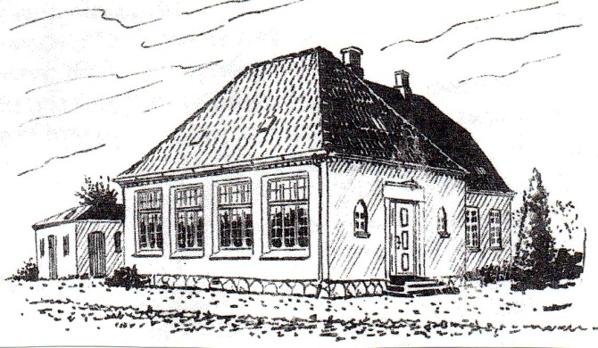
GENERALFORSAMLING I GRÆNGE BEBOERFORENING ONSSDAG DEN 26. MARTS 2019

Referat.
33 deltagere.
- Valg af dirigent.
Mogens Hansen.

- Valg af stemmetællere.
Britt og Irene.
- Bestyrelsens beretning om foreningens forhold og virksomhed i den forløbende periode.
Fremlagt og godkendt.
- Fremlæggelse af revideret regnskab.
Godkendt.

- Eventuelle foreliggende forslag fra bestyrelse eller medlemmer:
  - Forslag til arbejdsplan for næste periode.
Vedtaget.
  - Forslag til budget for 2019.
Vedtaget.
  - Forslag om opsætning af rullegardiner i vindfang og stue.
Tages op af bestyrelsen.
  - Forslag om fartdæmpende foranstaltninger på strækningen Guldborgvej/byskiltet til baneoverskæringen.
Bestyrelsen kontakter nærpolitiet og der arbejdes videre med sagen.

- Valg af 3 bestyrelsesmedlemmer og suppleanter.
  - Karin Rasmussen og Michael Heyn modtager genvalg.
Helene Nielsen modtager IKKE genvalg.
Helene Nielsen genvalgt.
  - Valg af 1 suppleanter for 2 år – Michael Browa modtager genvalg.
Michael Browa valgt.

- Valg af revisor.
  - Valg af revisor for 2 år – Britt Sørensen modtager genvalg.
Britt Sørensen valgt.

- Eventuelt.
Forespørgsel om arbejde med beton i erhvervspark.
Petanquebane i byparken. Bestyrelsen ser gerne at beboerne danner en gruppe der arbejder videre med indretningen af byparken.

Mogens Hansen dirigent
Hans Malmskov referent.

